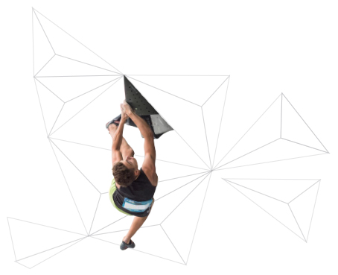
FICHA DE AUTORIZACIÓN Y EXONERACIÓN
Don/Doña: …………………………………………………………………………………………………………………. con D.N.I nº: ………………………………………………………….
Autorizo como madre, padre, tutor de (nombre del/a participante menor):
……………………………………………………………………………………………………………….……………………
A la hora de la inscripción a la actividad …………………………………………………………. organizado por Rocópolis, Centro de Ocio y Escalada, S.L.
ACEPTO las siguientes normas:
- Conozco que la práctica de la escalada es una actividad peligrosa y que conlleva una serie de riesgos reales.
- No padecer ninguna enfermedad que me impida practicar estas actividades deportivas.
- Aceptar y seguir las indicaciones de los/as monitores/as y técnicos, así como la disciplina del curso.
- Es recomendable estar federado/a en montaña y escalada para realizar la actividad.
- Es obligatorio estar federado/a para participar en algunas de las actividades que organiza el Club Rocópolis junto con la Federación Navarra de Deportes de Montaña y Escalada y la Federación Española de Deportes de Montaña y Escalada.
- He recibido la información general sobre la actividad y el calendario correspondiente.
- La dirección de Rocópolis podrá cambiar/cancelar la programación de la actividad o curso teniendo en cuenta: la evolución de los/as alumnos/as, el nivel de los/as participantes, las características del grupo, las condiciones del medio, imprevistos que pudieran surgir o si el el grupo no llega al mínimo de participantes exigido.
- En caso de baja del curso me comprometo a avisar por escrito, vía mail o mediante formulario de baja en recepción, antes del 25 del mes previo. De no hacerlo así, y de producirse la devolución del recibo, éste quedará pendiente de pago en caso de inscripción en próximos cursos.
- Autorizo a Rocópolis para recibir información por el siguiente medio:
  - Grupo de difusión Whatsapp: SI ☐ NO ☐ (marca con una X)
  - Medio escrito: SI ☐ NO ☐ (marca con una X)
*OJO: La información relativa a los cursos se realizará siempre vía mail.
(Guarda este número de teléfono para poder recibir la información: 669 38 43 49)
AUTORIZO Y ACEPTO que:
- Rocópolis pueda realizar fotografías y vídeos durante las actividades y hacer uso de ellas: SI ☐ NO ☐ (marca con una X)

Y para que así conste donde sea oportuno firmo el presente documento válido para el curso 20 …. / 20 ….

Firma Fecha de la firma
………………………………………
C/ Cañada Real, 20 – 31195 Berrioplano Tel. 948302437 – cursos@rocopolis.com

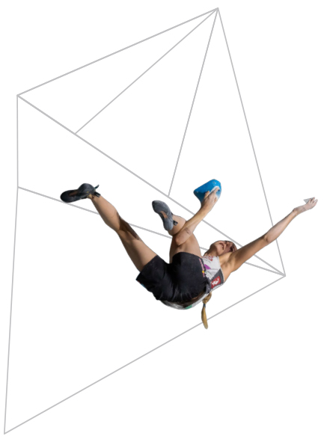
FICHA DE INSCRIPCIÓN DE CURSOS
Nombre y apellidos: ……………………………………………………………………………………….
Realicé un curso el año anterior: ☐ Cual: ……………………………………………….
Mis datos personales son los mismos: ☐ (en este caso solo rellenar casilla email)

DATOS PERSONALES
Nombre y apellidos del/a participante: ………………………………………………………………………………………………………….. D.N.I: …………………………………………………………. Fecha de nacimiento: ……………………………………………………………… Edad: ………… Teléfono: ……………………………………………… Email: ………………………………………………………………… Dirección: ……………………………………………………………………... Población: ………………………………………………………….
Nº Cuenta (IBAN incluído): ……………………………………………………………………………… Federado por la FNDME: ☐
MENORES DE EDAD:
Nombre y apellido madre/padre/ tutor@: ………………………………………………………………………………………………………. Teléfono de contacto: ……………………………………………… Email: ………………………………………………………………….....
DATOS CURSO A REALIZAR:
CURSOS DÍA/DÍAS HORARIO
Extraescolar menores ☐ Lunes ☐ 17:00 a 18:30 ☐ (Extraescolar)
Equipo menores (2 días) ☐ Martes ☐ 19:00 a 20:30 ☐ (Sólo Equipo)
Iniciación adultos ☐ Miércoles ☐ 9:00 a 11.00 ☐ (Adultos)
Perfeccionamiento adultos 1 ☐ Jueves ☐ 19:00 a 21.00 ☐ (Adultos)
Perfeccionamiento adultos 2 ☐ Viernes ☐
Rendimiento (2 días) ☐
Boulder ☐
NUMERO DE CLASES 1 clase semanal ☐ 2 clases semanales ☐
TARIFA Actividad ☐ Abonado + actividad ☐
Si crees que debamos saber algo más, cuéntanos!!
………………………………………………………………………………………………………………………………………………………………………….………………………………………………………………………………………………………………………………………………………………………….………………………………………………………………………………………………………………………………………………………………………….

TODAS LAS CASILLAS DEBERAN SER RELLENADAS Y FIRMADAS PARA SER ADMITIDAS. NO SE RESERVAN PLAZAS SE IRAN OCUPANDO POR ODEN DE LLEGADA. LA INSCRIPCIÓN NO ESTARÁ FORMALIZADA HASTA QUE ROCOPOLIS ENVIE CONFIRMACIÓN.
C/ Cañada Real, 20 – 31195 Berrioplano Tel. 948302437 – cursos@rocopolis.com

